1. 下图电路所有二极管为理想二极管，求(a)、(b)的输出电压Uo（50分）



**解：等效电路**

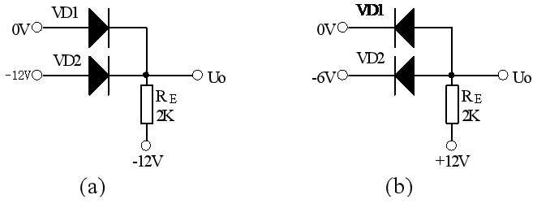

（a）阴极连在一起阳极最高的导通，VD1导通，VD2截止，Uo = 6V

（b）阳极连在一起阴极最低的导通，VD2导通，VD1截止，Uo = -6V

1. 右图电路所有二极管为理想二极管，ui=12sinωt V、画出(a)、(b)的输出电压uo波形。（50分）



解：红色代表ui波形，黑色代表u0波形



1. 下图电路所有二极管为理想二极管，ui=6sinωt V、画出(a)、(b)的输出电压uo波形。（50分）



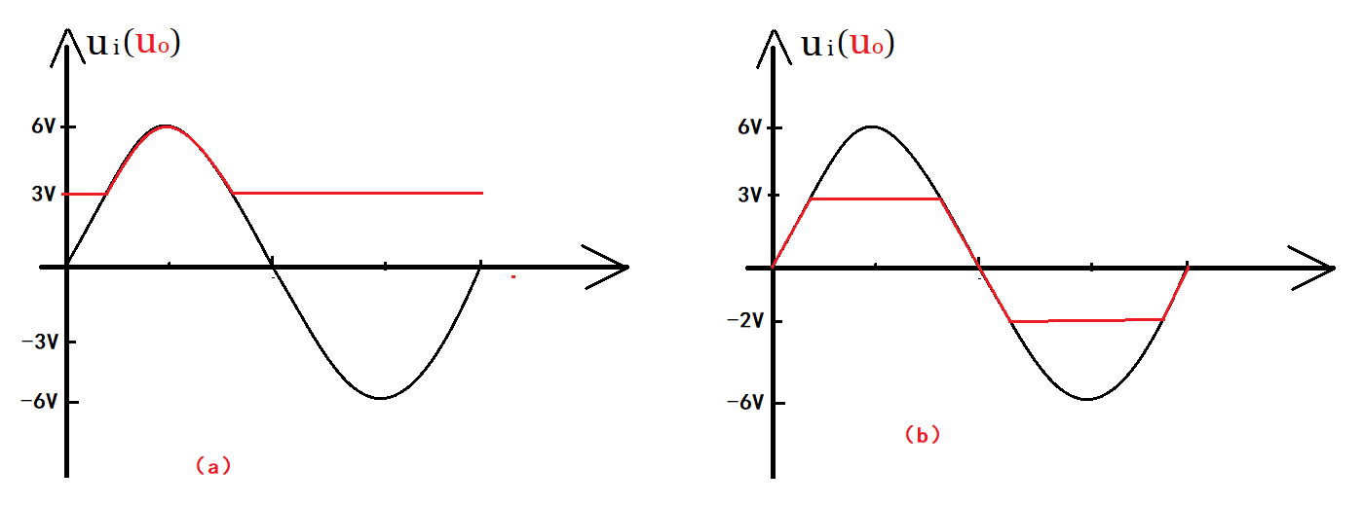解：

1. UBE=0.7V,求右图（a）、（b）的静态工作点：（50分）



（a）IB=(3-0.7)/30k=0.076mA

IC=20* IB=1.52mA

UCE=12-3K* IC=7.4V

（b）IE=( VB-0.7)/2k=(6-0.7)/2k=2.65mA ≈ IC

IB=IE/100=0.0265mA

UCE=24-2K*IC-2K*IE=13.4V